伊犁公路事业发展中心则克台养护所2025年采购交通安全设施竞价函
为保证2025年则克台养护所交通安全设施维修工作正常开展，现需采购一批交通安全设施用于辖线交通标志、示警桩、道口柱、波形梁护栏端头，里程牌、交通标志反光膜、广角镜等的更换与维修。
- 竞价项目名称：伊犁公路事业发展中心则克台养护所2025年采购交通安全设施
二、竞价商品及技术要求：
（一）竞价商品：
交通安全设施采购明细表
物品名称 | 单位 | 规格 | 数量
标志反光膜 | M² | Ⅲ类反光膜，版面内容附图一 | 8.8
交通标志（单柱式） | 套 | 铝合金版面,厚度3mm，III类反光膜，三角形版面为黄底黑框黑图案，边长110cm；圆形版面,为红色边框白底黑字，直径100cm。钢管立柱Ф89×4.5×4000mm，立柱与版面抱箍连接所需配件及连接件。版面内容附图二 | 7
里程牌 | 套 | G218线271、289、298、318里程牌、  S316线15里程牌，一柱双牌，尺寸70×48cm，钢管立柱Ф76×4×3500mm，立柱与版面抱箍连接所需配件及连接件 示例版面附图三 | 5
线形诱导标 | 套 | 诱导标版面尺寸22×40cm的2套，60×80cm的13套。钢管立柱Ф76×4×3500mm，一柱双牌，附图四 | 15
示警桩（钢管） | 根 | 1500×140×3.5mm热镀锌钢管，粘贴III类反光膜80cm，反光膜为黄黑直纹,颜色间距为20cm | 18
道口柱（钢管） | 根 | 1500×140×3.5mm热镀锌钢管，粘贴III类反光膜80cm，反光膜为红白直纹,颜色间距为20cm | 10
示警桩、道口柱反光膜 | M² | Ⅲ类反光膜，示警桩反光膜为黄黑直纹18.62m²,道口柱反光膜为红白直纹2.38m²。颜色间距为20cm,高80cm，附图五、图六 | 21
树脂里程碑 | 块 | 100×40×15cm，粘贴红色III类反光膜数字，B型交通标志专用字体，桩号为G218线K263、K282、K286、K291、K292、K302、K304、K305、K340、K341；G578线K40、K46、K51、K55 | 14
轮廓标（锰钢片式） | 根 | 1250×120×1.2mm，含百米标（直径10cm，III类反光膜，红底白框白字，字高7.5cm） | 668
广角镜 | 块 | 直径100cm，含抱箍及连接件，抱箍127mm | 3
铝合金百米牌 | 个 | 附着于波形梁护栏上的，直径10cm，粘贴III类反光膜，红底白框白字，字高7.5cm | 237
波形梁护栏端头（二波） | 个 | 端头R160×4mm，材料Q235，喷塑绿色，粘贴Ⅲ类反光膜，反光膜为黄黑斜纹，颜色间距为15cm | 7
- 技术要求：
- 标志反光膜为Ⅲ类反光膜，采用B型交通标志专用字体，三角形标志反光膜版面为黄底黑框黑图案，边长110cm，版面内容为向右急转弯标志、T型交叉路口标志各一块；圆形标志反光膜版面为红色边框白底黑字，直径100cm，版面内容为限制质量49t、限制轴重14t各两块；矩形标志反光膜版面为黄底黑框黑字，内容为S316，尺寸为140×80cm，版面内容附图一。
2.交通标志3mm铝合金板，贴Ⅲ类反光膜，采用B型交通标志专用字体，三角版面110CM ，圆形版面100CM ，立柱×Φ89×4.5×4000mm，抱箍89mm，版面内容（附图二）。
3.里程牌版面尺寸为70×48cm，3mm铝合金板，贴Ⅲ类反光膜，采用B型交通标志专用字体，里程桩号为G218线271、289、298、318、S316线15。 立柱Φ76×4.0×3500mm，抱箍76mm，一柱两牌（附图三）。
4.线形诱导标3mm铝合金板，贴Ⅲ类反光膜。 版面尺寸为22×40cm和60×80cm两种，均采用一柱两牌形式，分上下两个指示方向，版面颜色为蓝底、白图案、白边框、蓝色衬底。立柱Φ76×4.0×3500mm，抱箍76mm。（附图四）。
5.示警桩为1500×140×4.5mm热镀锌钢管，粘贴黄黑相间Ⅲ类反光膜，直纹，间距20cm，高80cm。（附图五）
6.道口柱为1500×140×4.5mm热镀锌钢管，粘贴红白相间Ⅲ类反光膜，直纹，间距20cm，高80cm。（附图六）
7.树脂里程碑为100×40×15cm，粘贴红色III类反光膜数字，B型交通标志专用字体，桩号为G218线K263、K282、K286、K291、K292、K302、K304、K305、K340、K341；G578线K40、K46、K51、K55（附图七）。
8.轮廓标（锰钢片式）,1250×120×1.2mm，距底面75cm以上部分有25cm黑色标记，在黑色标记的中间有一块18×4cm的反射器，轮廓标正面反射器为白色，反面反射器为黄色。（含百米标，采用III类反光膜，直径10cm，字高7.5cm ,红底白框白字，B型交通标志专用字体。）（附图八）
9.广角镜规格为直径100cm，含抱箍及连接件， 抱箍127mm。
10.波形梁护栏端头（二波）R160×4mm，涂塑的镀锌层270g/㎡+喷塑层厚度不小于76um，喷塑绿色。
11、铝合金百米牌，附着于波形梁护栏板上的，直径10cm，字高7.5cm ,采用III类反光膜，红底白框白字，B型交通标志专用字体。
三、其他要求：
1、采购的交通安全设施在公告发布后三个工作日内将交通安全设施采购明细表中产品样品送至伊犁公路事业发展中心则克台养护所，以收到时间为准，且附带产品合格证及检测报告，养护所评审小组将现场对样品进行查看对比，未按要求将样品送达的视为此次竞价无效。
2、政采云竞价完成（审核）后，需供应商书面承诺3日内全部交货完成，并切实在3日内全部交货至采购方。
3、供应商提供的产品质量必须符合竞价公告中提出的各项技术指标。4、所报价格含税含运费。
5、上传资料：营业执照、法定代表人身份证、法人授权委托书、经办人身份证、报价单等，资料需扫描原件上传并加盖公章（提供所有资质证明均为彩色扫描件）。

附件：供应商报价单

2025年5月6日

图一标志牌反光膜内容
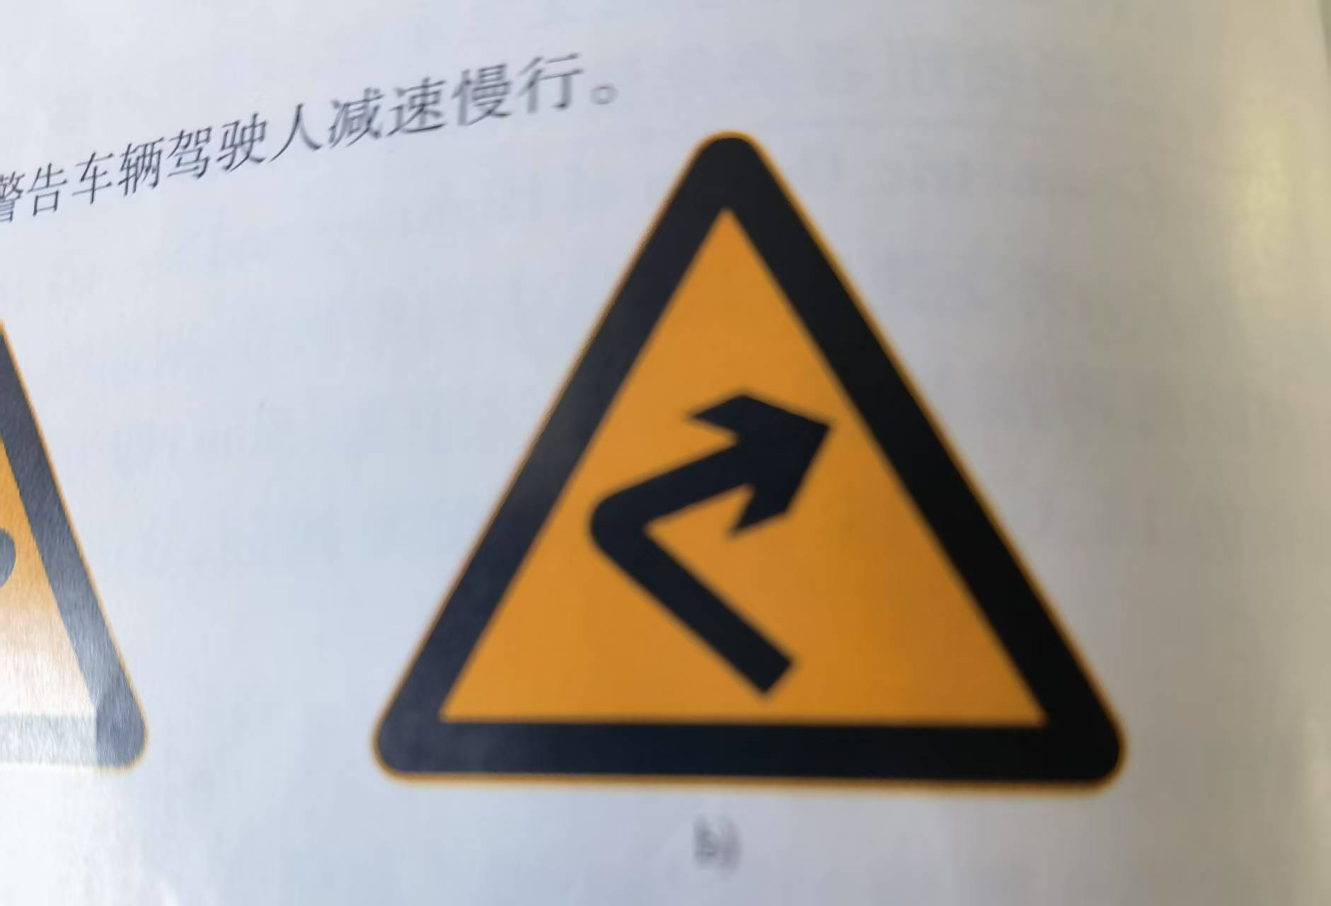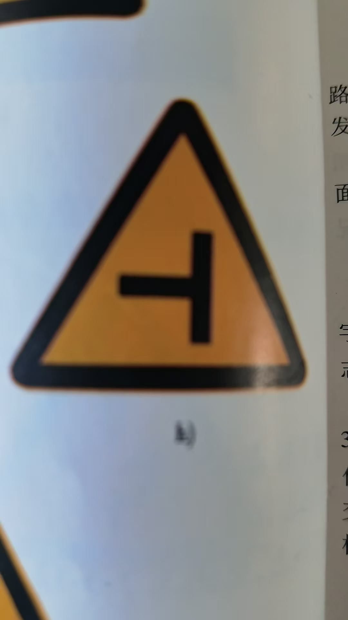
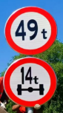

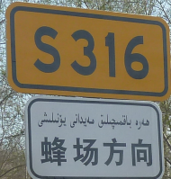

图二 交通标志（单柱式）版面内容
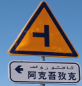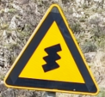
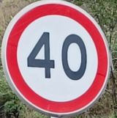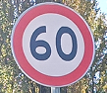

图三 里程牌（一柱两牌）示例
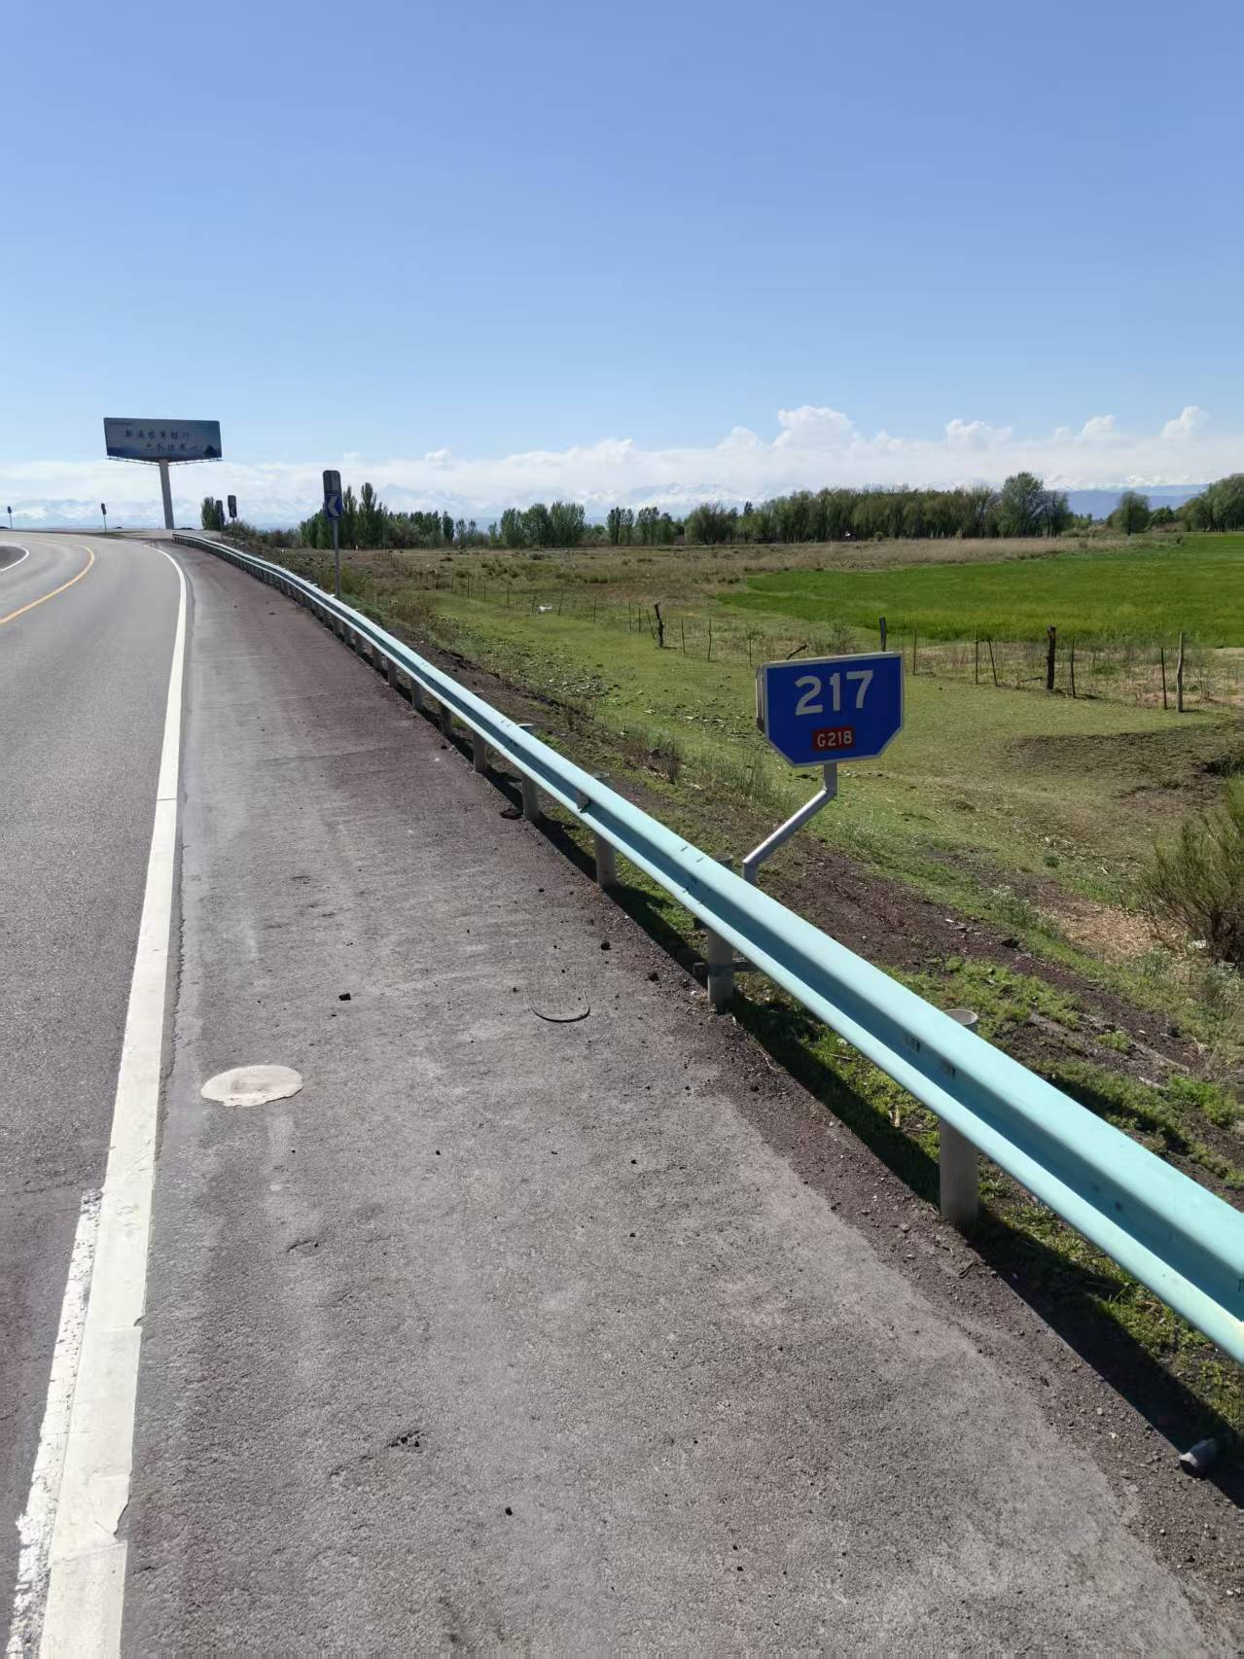

图四 诱导标（一柱两牌）
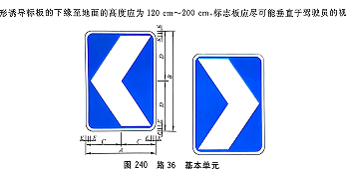

图五 示警桩
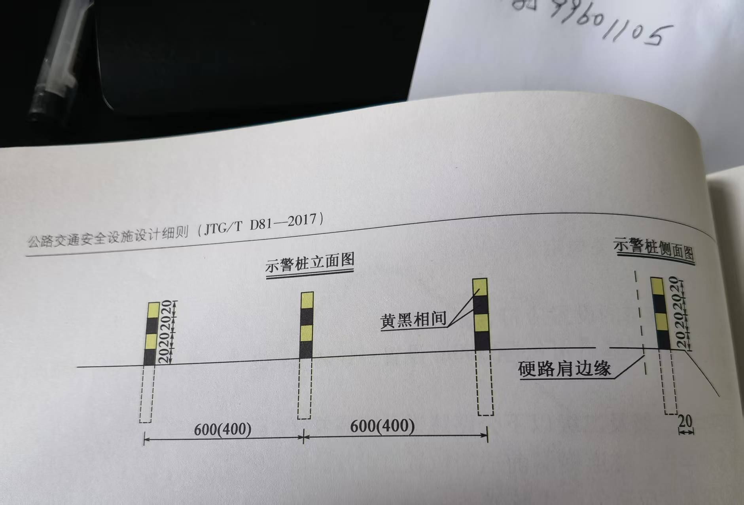

图六 道口柱
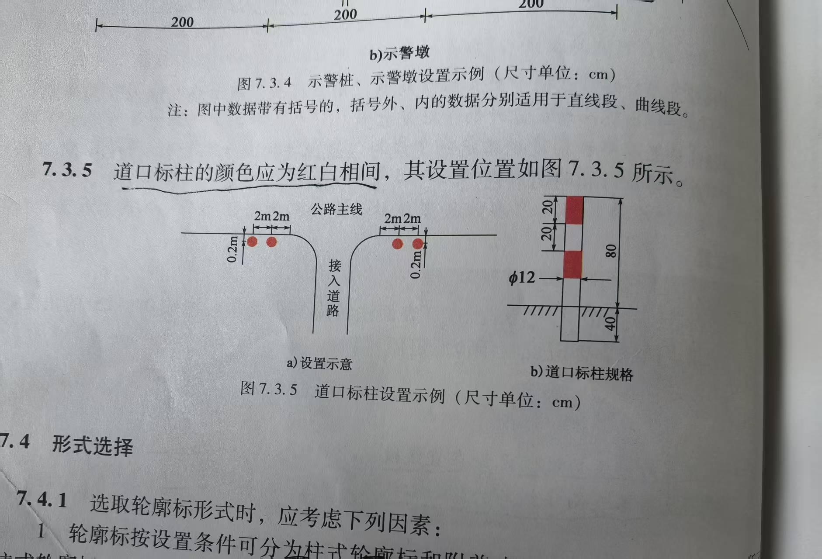

图七 里程碑
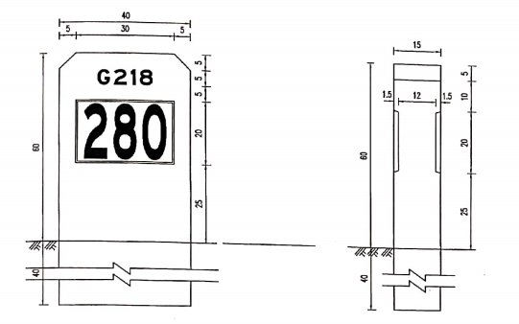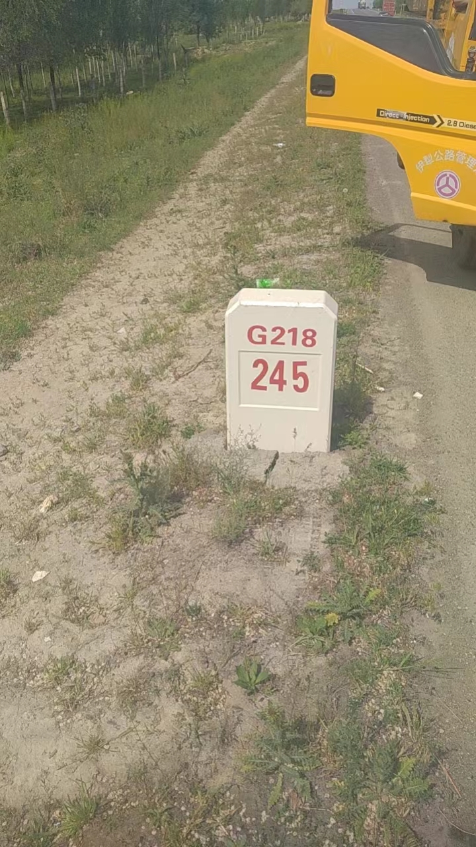

图八 轮廓标
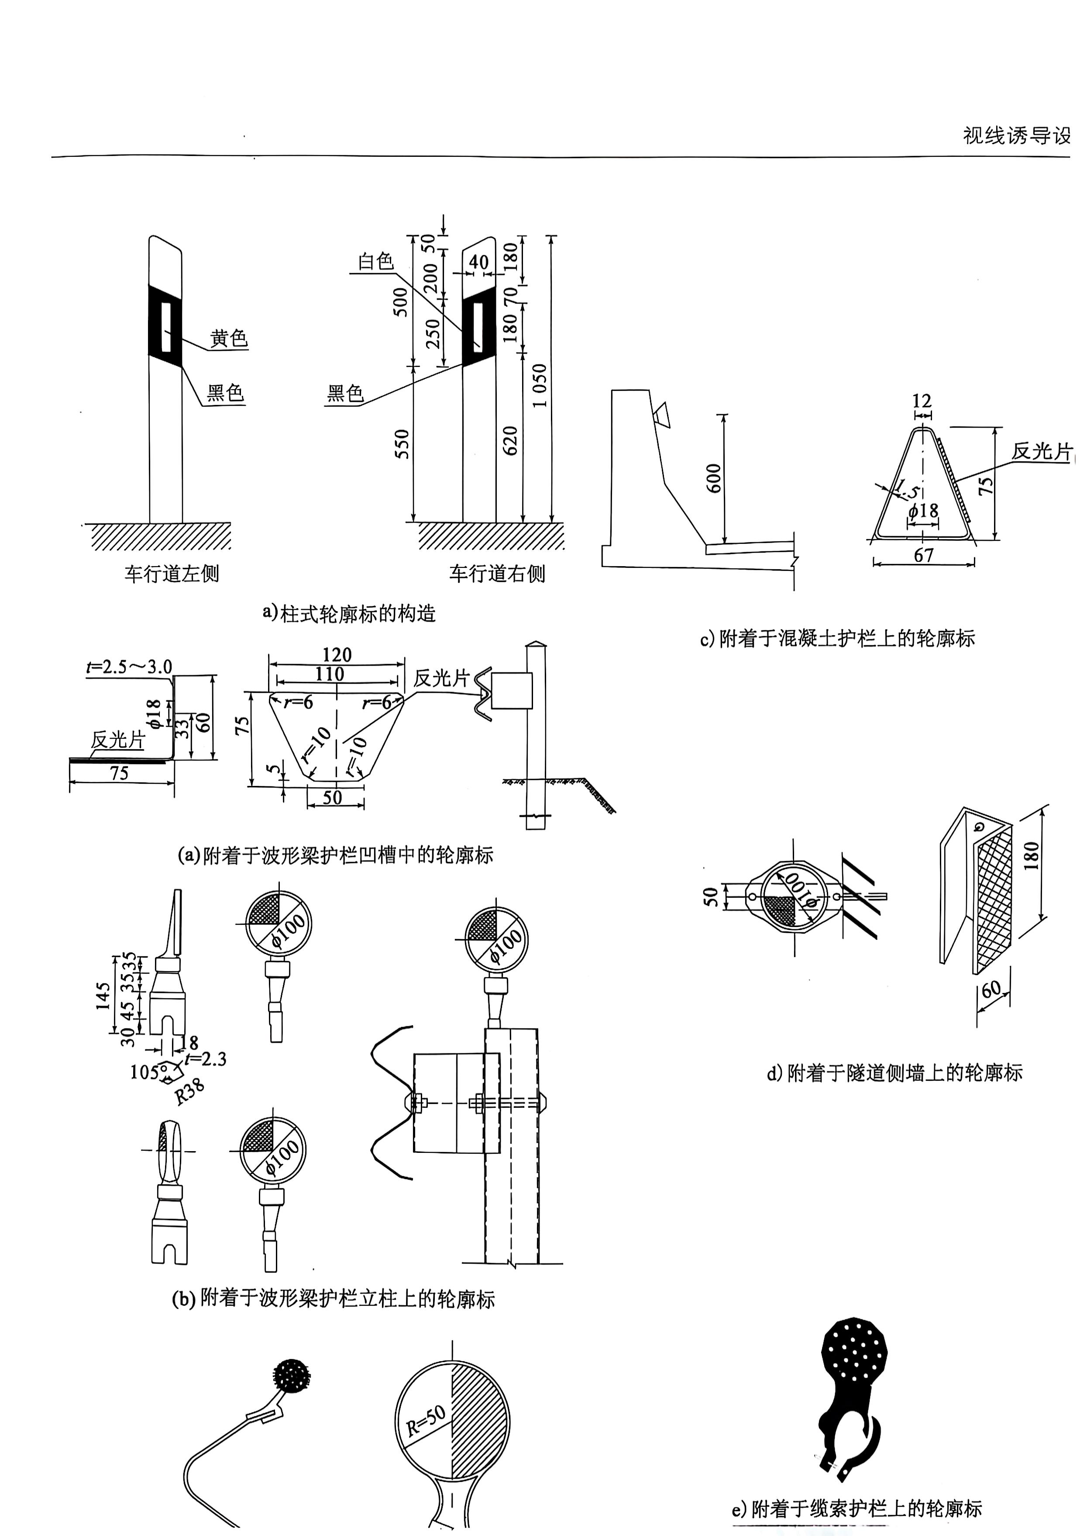

百米标



